Приложение
к распоряжению
администрации города
от _____________ № _________

СВЕДЕНИЯ
о границах публичного сервитута

Местоположение границ  публичного сервитута | Красноярский край, г. Красноярск, Центральный район
Система координат | МСК-167, зона 4
Метод определения координат | аналитический метод
Площадь земельного участка | 221 кв. м
Средняя квадратическая погрешность положения характерной точки (Mt), м | 0,1
Обозначение характерных  точек границ | Координаты, м
Обозначение характерных  точек границ | Х | Y
1 | 2 | 3
1 | 632028.53 | 99040.86
2 | 632024.49 | 99002.36
3 | 631995.01 | 99005.07
4 | 631991.17 | 98963.23
5 | 631993.17 | 98963.04
6 | 631996.82 | 99002.89
7 | 632026.27 | 99000.19
8 | 632030.52 | 99040.66
1 | 632028.53 | 99040.86
Система координат: МСК 167

Схема расположения границ публичного сервитута

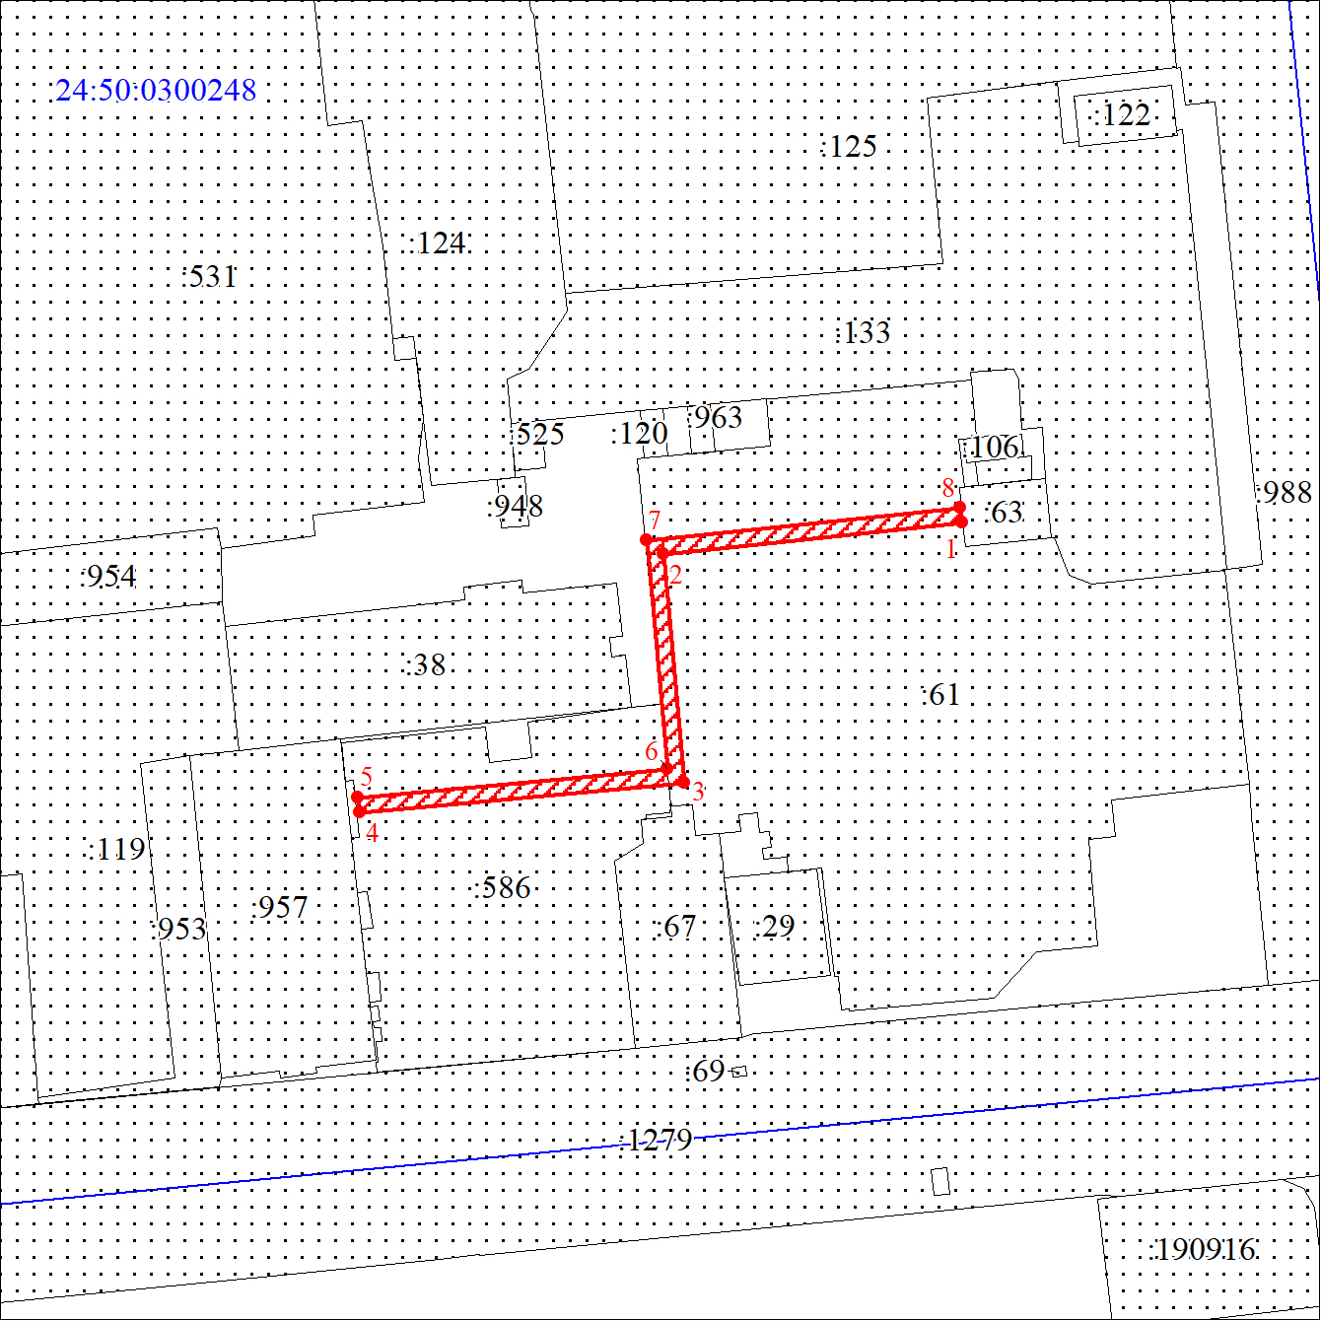
Масштаб 1:1000
Условные обозначения:

 | – границы публичного сервитута;
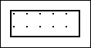 | – земельный участок, сведения о котором содержатся в ЕГРН;
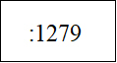 | – кадастровый номер земельного участка, сведения о котором содержатся в ЕГРН;
 | – граница кадастрового квартала;
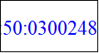 | – кадастровый номер квартала;
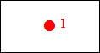 | – характерная точка границы публичного сервитута.

